红外避障传感器
红外避障传感器是专为轮式机器人设计的一款距离可调式避障传感器。此传感器对环境光线适应能力强、精度高，其具有一对红外线发射与接收管，发射管发射出一定频率的红外线，当检测方向遇到障碍物（反射面）时，红外线反射回来被接收管接收，此时指示灯亮起，经过电路处理后，信号输出接口输出数字信号，可通过电位器旋钮调节检测距离，有效距离2～40cm，工作电压为3.3V-5V，由于工作电压范围宽泛，在电源电压波动比较大的情况下仍能稳定工作，适合多种单片机、Arduino控制器、BS2控制器使用，安装到机器人上即可感测周围环境的变化。

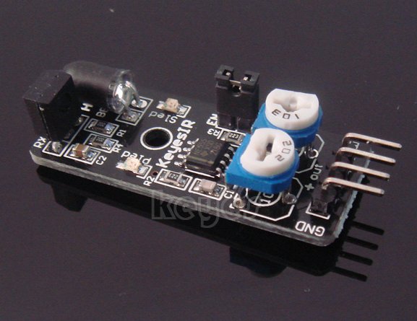
规格参数：
1.工作电压：DC 3.3V-5V
2.工作电流：≥20mA
3.工作温度：－10℃—＋50℃
4.检测距离：2-40cm
5.IO接口：4线制接口(-/+/S/EN)
6.输出信号：TTL电平（有障碍物低电平，无障碍物高电平）
7.调节方式：多圈电阻式调节
8.有效角度：35°
7.尺寸大小：28mm×23mm
8.重量大小：9g
****************************************************************************

下面我们利用避障模块和数字13 接口自带LED 搭建简单电路，制作避障提示灯，将避障传感器接入数字3接口，当避障传感器感测到有信号时，LED 亮,反之则灭.
例程源代码：
int Led=13;//定义LED 接口
int buttonpin=3; //定义避障传感器接口
int val;//定义数字变量val
void setup()
{
pinMode(Led,OUTPUT);//定义LED 为输出接口
pinMode(buttonpin,INPUT);//定义避障传感器为输出接口
}
void loop()
{
val=digitalRead(buttonpin);//将数字接口3的值读取赋给val
if(val==HIGH)//当避障传感器检测有信号时，LED 闪烁
{
digitalWrite(Led,HIGH);
}
else
{
digitalWrite(Led,LOW);
}
}

